**Low carbon content learning: Logical framework in learning process elementary school**

Muhammad Nur Hudha1)2), Ida Hamidah1), Putri Setiani3), Iwan Kustiawan1), Anna Permanasari1), and Ade Gafar Abdullah1)

1) Universitas Pendidikan Indonesia, Jl. Dr. Setiabudi 229, Bandung 40154, Indonesia

2) Universitas Kanjuruhan Malang, Jl. S. Supriadi no 48, Malang 65148, Indonesia

3) Environmental Engineering, Faculty of Agricultural Technology, Brawijaya University, Indonesia

**Abstract**. Penelitian ini bertujuan untuk mengetahui konten low carbon pada tingkat sekolah dasar di Indonesia. Metode penelitian yang digunakan dalam penelitian ini adalah menggabungkan tinjauan literatur sistematis dan metode analisis isi. Hasil penelitian menunjukkan bahwa konten low carbon di sekolah dasar dapat dipetakan dan disajikan dalam struktur sederhana dalam konten low carbon sehingga secara substansial lebih mudah dipahami oleh siswa sekolah dasar. Konten low carbon sangat bermanfaat untuk dikembangkan dalam pembelajaran sekolah dasar karena akan melatihkan siswa hidup rendah karbon sejak dini.

**Introduction**

Dunia pendidikan memiliki peranan yang penting dalam pendidikan perubahan iklim [1]. Permasalahan lingkungan global saat ini adalah pemanasan global dan perubahan iklim yang disebabkan oleh gas rumah kaca [2]. Berdasarkan data dari Kementerian Lingkungan Hidup di Indonesia, ada empat jenis gas rumah kaca yang dikatergorikan berdampak signifikan terhadap peningkatan temperature rata-rata permukaan bumi. Keempat jenis gas tersebut yaitu karbon dioksida (CO2), metana (CH4), nitrogen oksida (N2O), dan perfluorocarbon (PFC). Namun yang beberapa dominan terhadap peningkatan temparatur rata-rata permukaan bumi adalah karbondioksida (CO2) dan Metana (CH4) [3].

Kondisi ini membuat pendidikan lingkungan harus diarahkan dan difokuskan pada pembelajaran rendah karbon. Pembelajaran low carbon sangat penting diterapkan pada tingkat sekolah [4]. Hal ini dilakukan karena seiring dengan perhatian yang luas dengan meningkatnya efek rumah kaca [5]. Strategi inovasi pembelajaran low carbon adalah cara yang sangat berarti untuk mengatasi peningkatan emisi karbon saat ini. Mengenalkan konsep low carbon dilingkungan sekolah merupakan salah satu strategi yang baik dalam penanganan low carbon sejak dini. Karena beberapa penelitian menunjukkan bahwa pengetahuan siswa tentang perubahan iklim lemah dan siswa menanggung banyak kesalahpahaman seperti penipisan ozon dan polusi udara berkontribusi pada perubahan iklim [6] [7].

Konsep low carbon sudah banyak diteliti oleh peneliti dibidang energi [8], teknologi [9], listrik [10], transportasi [11], bidang pangan [12] dan lain sebagainya. Dalam bidang pendidikan pun sudah ada yang penelitian terkait low carbon education [13]. Di Indonesiapun sudah ada penelitian terkait low carbon [2]. Pemetaan konten low carbon di Indonesia yang pernah dilakukan adalah pemetaan substansi materi (isi) low carbon yang dikonstruksikan menjadi bahan ajar pendidikan rendah karbon [14]. Namun sejauh pengamatan kami, penelitian pemetaan konten low carbon ditingkat pendidikan dasar masih belum dilakukan. Tujuan dari penelitian ini adalah untuk memetakan konten low carbon dibidang pendidikan dasar di Indonesia. Pemetaan konten low carbon sangat penting untuk dilakukan karena agar tepat sasaran dalam pembelajarannya. Di negara Malaysia konsep low carbon diajarkan pada materi menghemat air dan menghemat listrik [15].

**Methods**

Metode penelitian yang digunakan dalam penelitian ini adalah menggabungkan tinjauan literatur sistematis dan metode analisis isi [16]. Proses dalam penelitian ini dilakukan melalui review terhadap buku (observasi bahan ajar), literatur, dan artikel ilmiah tentang konten low carbon [14] [17]. Data penelitian berupa konten low carbon dari berbagai penelitian serta tinjauan pustaka dari berbagai buku (26 buku teks science di SD dari 10 penerbit yang diajarkan di SD di Indonesia yang diterbitkan pada tahun 2017 sampai dengan 2020). Kemudian data dianalisis dan disintesis menjadi kerangka kerja yang terstruktur informasi ilmiah.

**Results and Discussion**

Kesadaran pentingnya terkait perubahan iklim dapat dilakukan jika memasukkan topik tersebut ke dalam kurikulum pendidikan sehingga informasi yang salah tentang perubahan iklim dapat dikurangi [18]. Banyak guru tidak siap untuk integrasi pengetahuan tindakan dan konten yang menjadi ciri pendidikan perubahan iklim, terutama dalam sains di mana pengetahuan mata pelajaran cenderung lebih factual [19]. Berdasarkan hal tersebut kami sudah memetakan kerangka materi terkait konten perubahan iklim yang dikemas dalam pendidikan rendah karbon di sekolah dasar berdasarkan kurikulum yang ada di Indonesia. Kerangka logis low carbon dipembelajaran sekolah dasar dapat dilihat pada Gambar 1.

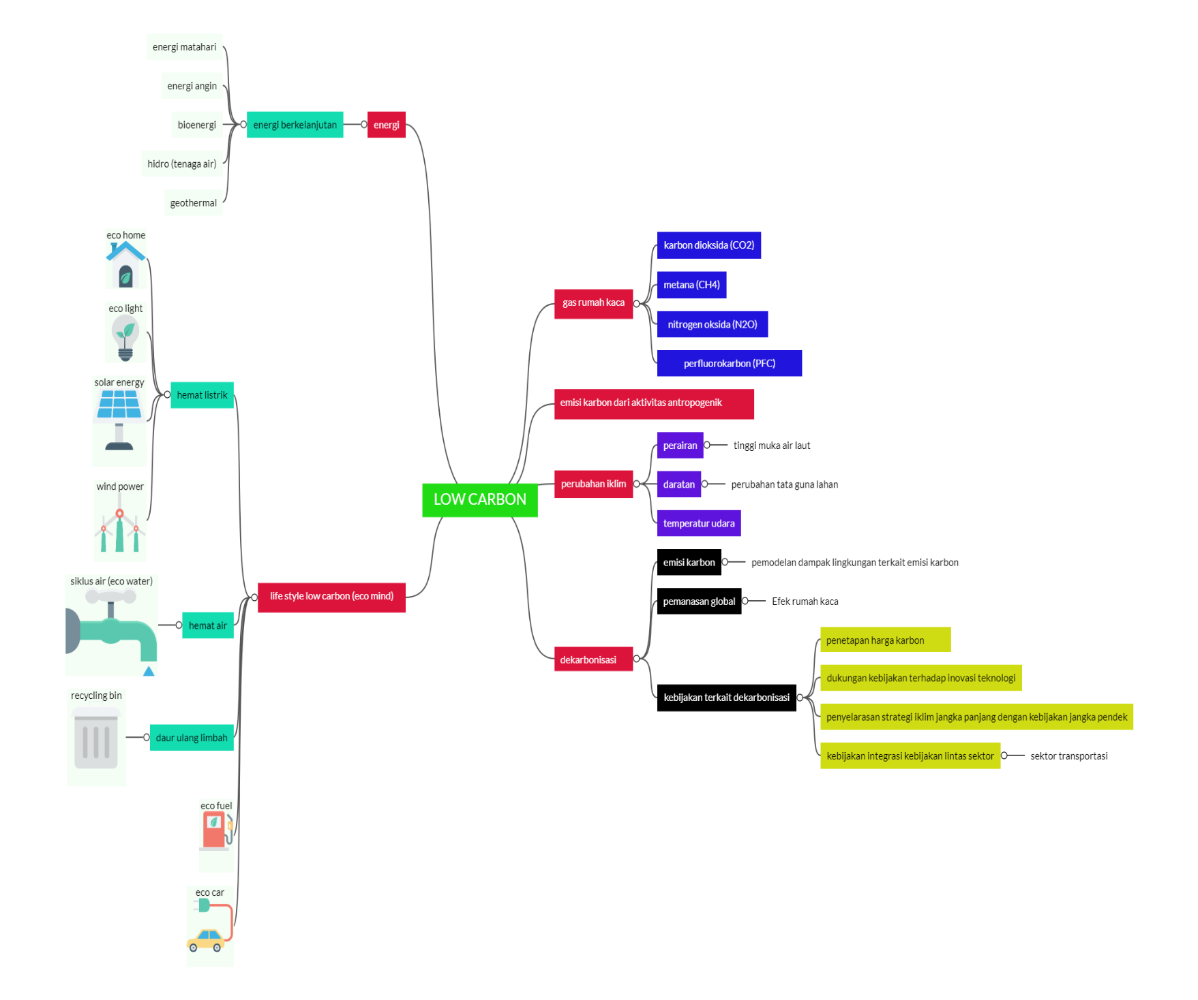

**Gambar 1. Framework pembelajaran low carbon di sekolah dasar**

Pembelajaran IPA SD di Indonesia memiliki kurikulum tematik. Dimana pembelajaran tersebut bergabung dengan pembelajaran lainnya. Pada Gambar 1 terlihat beberapa sub topik sudah ada dipembelajaran di SD saat ini, diantaranya adalah energi, hemat listrik, siklus air, dan limbah. Namun pembelajaran tersebut tersebar dari kelas 4 sampai kelas 6. Pembelajaran low carbon ini nantinya akan diterapkan pada siswa kelas 6 SD. Hal ini karena siswa kelas 6 memiliki literasi low carbon yang dianggap baik daripada kelas sebelumnya [20].

Fokus dari pembelajaran low carbon ini adalah terkait pengertian dan pengenalan carbon pada siswa sekolah dasar. Pengenalan low carbon ini akan didukung terkait contoh-contoh dalam kehidupan sehari hari agar siswa dapat mengaplikasikannya. Salah satu contoh yang diajarkan adalah penghematan listrik (AC, TV lemari es dan lain sebagainya), pemakaian kendaraan bermotor, pengenalan carbon dibidang rumah tangga dan lain sebagainya. Pembelajaran ini nanti juga akan menjelaskan dampak emisi karbon dalam perubahan iklim. Emisi karbon disebabkan beberapa aktivitas manusia yang berdampak dalam permasalahan lingkungan. Emisi karbon dapat diukur menggunakan pemodelan matematika. Persamaan matematis untuk memperkirakan dampak aktivitas manusia terhadap lingkungan dapat dilihat pada persamaan 1 [3][21].

$I=P ×A ×T$………………………………………………………………………………………………………….(1)

Dengan  
I = dampak lingkungan (*impact*)

P = jumlah penduduk (*population*)

A = tingkat kesejahteraan (*affluence*)

T = tingkat kemajuan teknologi (*technology*)

Penentuan emisi karbon tiap jenis bbm atau kendaraan juga dapat dibahas dalam pembelajaran ini. Emisi tiap jenis kendaarn dapat dihitung menggunakan persamaan 2 berikut.

$Emisi Kendaraan = Konsumsi BBM x Faktor Emisi$……………………………………………………………(2)

Berdasarkan pedoman dari Badan Perencanaan Pembangunan Nasional (BAPPENAS) di Indonesia pada tahun 2014 [22], faktor emisi CO2 bbm yakni bensin (premium, pertalite, pertamax) sebesar 2,6 Kg CO2 /liter, dan Solar sebesar 2,2 Kg CO2 /liter. Berdasarkan asumsi dan pedoman diatas, kita bisa menentukan konsumsi bbm dan emisi CO2 untuk jarak tertentu.

Selain pemahaman matermatika, pembelajaran low carbon akan menanamkan pemahaman konseptual dan procedural dalam setiap sub babnya melalui diskusi. Pembelajaran melaui diskusi kolaboratif dapat meningkatkan pemahaman konseptual siswa [23]. Hal ini akan memudahkan siswa untuk memahami dan mengaplikasikan konsep low carbon dikehidupan. Diharapkan juga guru dan siswa akan menjadi lebih antusias dan berpengetahuan terkait perubahan iklim di sekolah dasar melalui pembelajaran low carbon. Karena sekolah merupakan tempat yang aktif untuk memberikan pengetahuan, keterampilan, sikap, dan perilaku aktual terhadap isu lingkungan seperti pemanasan global dan efek rumah kaca [24].

**Conclusion**

Pendidikan lingkungan saat ini harus diarahkan kedalam pengenalan pendidikan rendah karbon di sekolah. Hal ini bisa dimulai dikenalkan dari sekolah dasar. Pembelajaran rendah karbon diharapkan dapat mempercepat tumbuhnya generasi muda melek lingkungan. Karena pengaruh pemanasan global dan perubahan iklim sudah sangat mengkwatirkan. Konten terkait pembelajaran rendah karbon sebenarnya sudah tersirat dimunculkan dikurikulum sekolah dasar Indonesia. Paper ini menjelaskan konten low karbon yang bisa diterapkan di sekolah dasar berdasarkan kerangka logis dari kajian literatur.

**References**

[1] Molthan-Hill P, Worsfold N, Nagy G J, Leal Filho W and Mifsud M 2019 Climate change education for universities: A conceptual framework from an international study *J. Clean. Prod.* **226** 1092–101

[2] Amin M S, Permanasari A and Hamidah I 2020 Integrasi low carbon education dalam kurikulum pendidikan calon guru IPA di Indonesia sebagai upaya tantangan ekologis di masa depan *JIPI (Jurnal IPA dan Pembelajaran IPA)* **4** 231–43

[3] Setiani P 2020 *Sains Perubahan Iklim* ed L I Darojah (Jakarta: Bumi Aksara)

[4] Hudha M H, Hamidah I, Permanasari A, Abdullah A G, Rachman I and Matsumoto T 2020 Low Carbon Education: A Review and Bibliometric Analysis *Eur. J. Educ. Res.* **9** 319–29

[5] Jiang Y, Asante D, Zhang J and Cao M 2020 The effects of environmental factors on low-carbon innovation strategy: A study of the executive environmental leadership in China *J. Clean. Prod.* **266** 121998

[6] Andersson B and Wallin A 2000 Students’ understanding of the greenhouse effect, the societal consequences of reducing CO2 emissions and the problem of ozone layer depletion *J. Res. Sci. Teach.* **37** 1096–111

[7] Svihla V and Linn M C 2012 A Design-based Approach to Fostering Understanding of Global Climate Change *Int. J. Sci. Educ.* **34** 651–76

[8] Li H qiang, Wang L mao, Shen L and Chen F nan 2012 Study of the potential of low carbon energy development and its contribution to realize the reduction target of carbon intensity in China *Energy Policy* **41** 393–401

[9] Anbumozhi V, Kalirajan K, Impact T and Agreement P 2017 *Globalization of Low-Carbon Technologies* (Springer)

[10] Wang L, Wei Y M and Brown M A 2017 Global transition to low-carbon electricity: A bibliometric analysis *Appl. Energy* **205** 57–68

[11] Harto C, Meyers R and Williams E 2010 Life cycle water use of low-carbon transport fuels *Energy Policy* **38** 4933–44

[12] Batlle-Bayer L, Bala A, Aldaco R, Vidal-Monés B, Colomé R and Fullana-i-Palmer P 2021 An explorative assessment of environmental and nutritional benefits of introducing low-carbon meals to Barcelona schools *Sci. Total Environ.* **756** 143879

[13] Phang F A, Wong W Y, Ho C S, Musa A N, Fujino J and Suda M 2016 Iskandar Malaysia Ecolife Challenge: low-carbon education for teachers and students *Clean Technol. Environ. Policy* **18** 2525–32

[14] Amin M S, Permanasari A and Setiabudi A 2019 Strengthen the student environmental literacy through education with low carbon education teaching materials *J. Phys. Conf. Ser.* **1280**

[15] Phang F 2016 Iskandar Malaysia Ecolife Challenge: low-carbon education for teachers and students *Clean Technol. Environ. Policy* **18** 2525–32

[16] Khirfan L, Mohtat N and Peck M 2020 A systematic literature review and content analysis combination to “shed some light” on stream daylighting (Deculverting) *Water Secur.* **10** 100067

[17] Mazaya M S 2019 Logical framework for smart discussion in learning process *J. Phys. Conf. Ser.* **1157**

[18] Hess D J and Collins B M 2018 Climate change and higher education: Assessing factors that affect curriculum requirements *J. Clean. Prod.* **170** 1451–8

[19] Oversby J 2015 Teachers’ Learning about Climate Change Education *Procedia - Soc. Behav. Sci.* **167** 23–7

[20] Amin M S, Permanasari A, Setiabudi A and Hamidah I 2020 Menakar Level Literasi Low Carbon Siswa Sekolah Dasar dalam Aktivitas Kehidupan Sehari-Hari *Titian Ilmu J. Ilm. Multi Sci.* **12** 49–57

[21] Ehelich P R and Holdeen J P 1971 Impact of population growth *Obstet. Gynecol. Surv.* **26** 769

[22] Zacky A, Supriyadi A, R A, Kusumawanto A, Wicaksono A, Maeztri D, Wijaya E, Saptyani G, Manik K, Ambarsari L, Suhud M, W R T, Sirait S D, Thamrin S and Nugroho W A 2014 *Pedoman Teknis Perhitungan Baseline Emisi Gas Rumah Kaca Sektor Berbasis Energi* (Jakarta: Badan Perencanaan Pembangunan Nasional (BAPPENAS))

[23] Farrokhnia M, Pijeira-Díaz H J, Noroozi O and Hatami J 2019 Computer-supported collaborative concept mapping: The effects of different instructional designs on conceptual understanding and knowledge co-construction *Comput. Educ.* **142**

[24] Handayani R D and Putra P DA 2019 Student Cognition in the Context of a Climate System: Global Warming and Greenhouse Effect *Momentum Phys. Educ. J.* **3** 69–77